**Vzdálenost v prostoru**

**Vzdálenost dvou bodů**

Vzdálenost dvou bodů v prostoru řešíme obdobně jako vzdálenost v rovině – aplikací Pythagorovy věty. Je to stejná úloha jako délka úsečky.

Pro body A[a1;a2;a3] B[b1;b2;b3]

určíme vzdálenost podle vzorce



**Vzdálenost bodu od přímky**

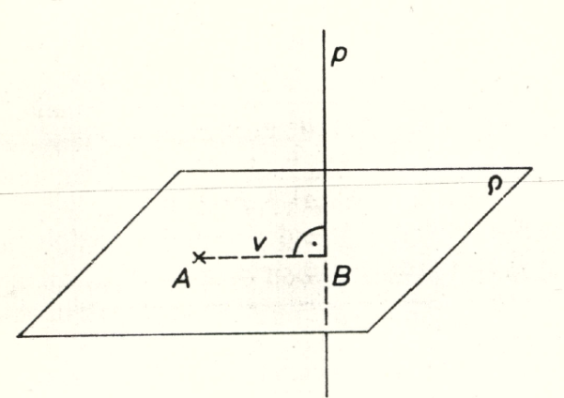v prostoru určíme tak, že bodem A proložíme rovinu ρ kolmou k přímce p. Najdeme průsečík P roviny ρ s přímkou p.

Platí *ρ* ∩ *p* = *P*

Vzdálenost bodu od přímky pak řešíme jako vzdálenost 2 bodů

A[a1;a2;a3] B[b1;b2;b3]



**Vzdálenost bodu od roviny**

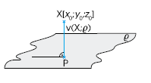 Pro bod X[x0;y0;z0]

vzdálenost vypočteme podle vzorce

*v =* 

**Vzdálenost dvou rovnoběžných přímek**

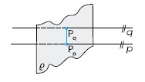Při určování vzdálenosti přímek p, q v prostoru proložíme rovinu ρ kolmou k oběma přímkám a najdeme průsečíky Pp a Pq.

Pak vzdálenost rovnoběžek řešíme jako vzdálenost 2 bodů

Pp[a1;a2;a3] Pq[b1;b2;b3]



**Vzdálenost přímky a roviny**

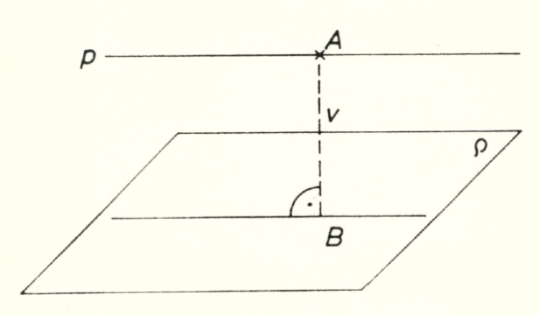Řešíme jako vzdálenost libovolného bodu A přímky p od roviny ρ

Pro bod A[x0;y0;z0]

vzdálenost vypočteme podle vzorce

*v =* 

**Vzdálenost dvou rovin**

Při řešení úloh na vzdálenost dvou rovin ρ a σ postupujeme obdobně jako v předchozím, tj. převádíme na řešení vzdálenosti libovolného bodu A roviny σ od roviny ρ.

**Zdroje:**

ČERMÁK, Pavel. *Odmaturuj! z matematiky*. Vyd. 2.(opr.). Brno: Didaktis, 2003, 208 s. ISBN 80-862-8597-9.

KONČEL, Jan. *Využití internetu ve výuce analytické geometrie na střední škole* [online]. 2009 [cit. 2013-04-02]. Dostupné z: http://www.karlin.mff.cuni.cz/katedry/kdm/diplomky/jan_koncel/prostor.php?kapitola=vzajemnaPoloha. Diplomová práce. UK Praha. Vedoucí práce RNDr. Jarmila Robová, CSc.

VOŠICKÝ, Zdeněk. *Matematika v kostce*. 1. vyd. Havlíčkův Brod: Fragment, 1996, 124 s. ISBN 80-720-0012-8.